**Практическое занятие 6**

**Создание представлений**

**Цель занятия:**

Научиться создавать, изменять и удалять представления с помощью Microsoft SQL Server Management Studio и с помощью T-SQL.

**Задание 1. Создание представлений с помощью SMS**

1. Создайте представление с помощью SMS, которое отображает фамилию, имя и отчество всех преподавателей какой-либо кафедры ВУЗа из вашего варианта; проверьте работоспособность представления с помощью оператора SELECT.

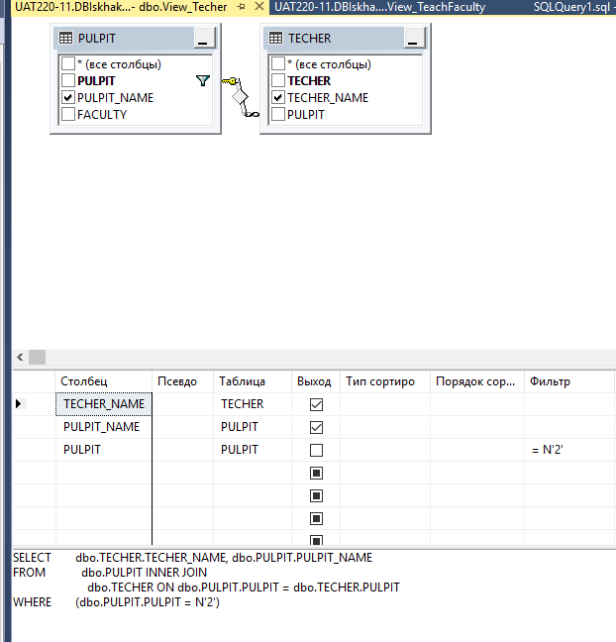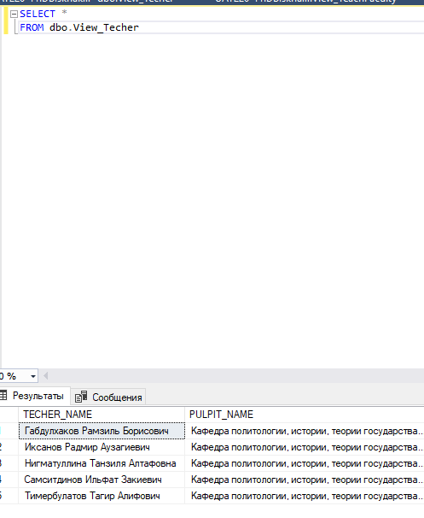

2 Создайте представление с помощью SMS, которое отображает все наименования факультетов и фамилию, имя и отчество преподавателей, работающих на этих факультетах

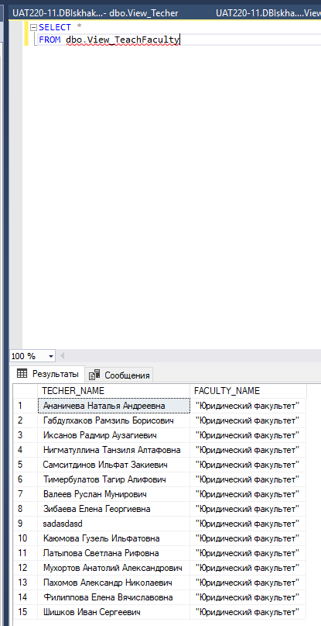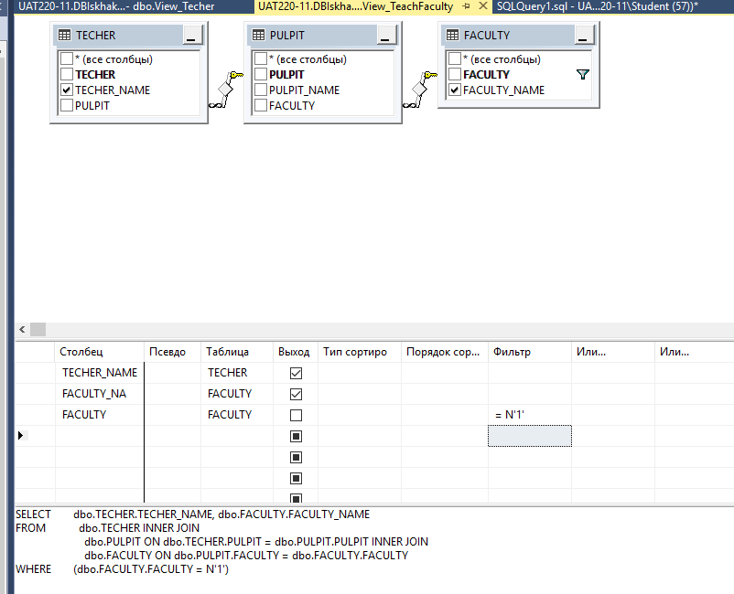

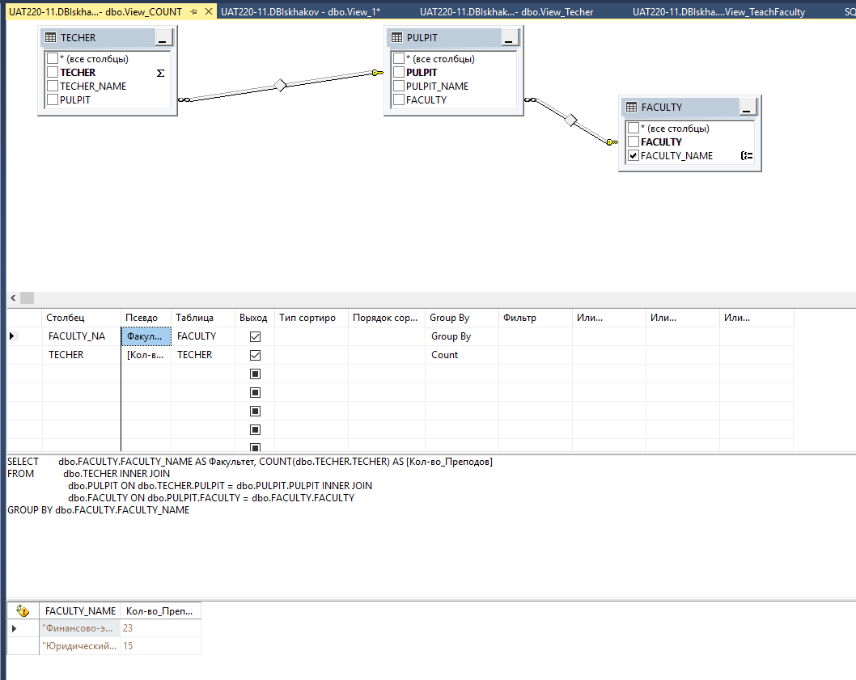

3 Создайте представление с помощью SMS, которое отображает количество преподавателей, работающих на каждом факультете

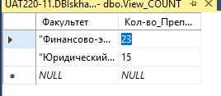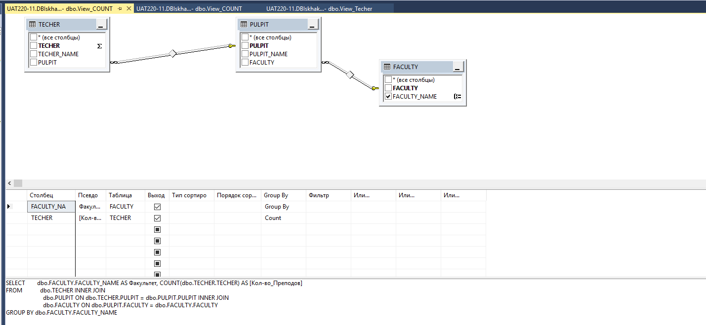

4Сформируйте с помощью SMS сценарии для создания представлений, созданных в предшествующих пунктах задания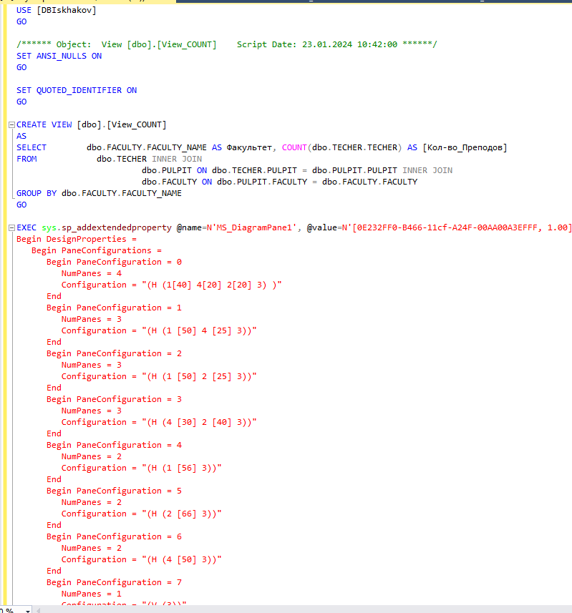

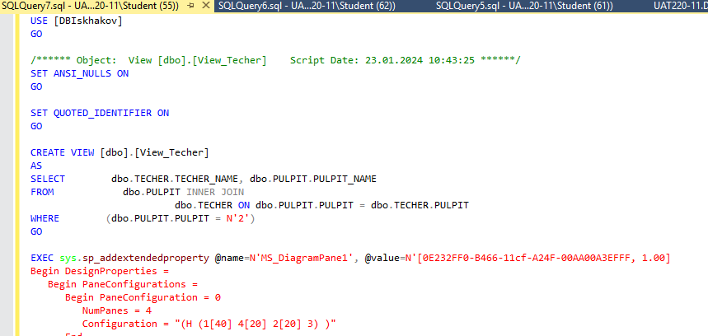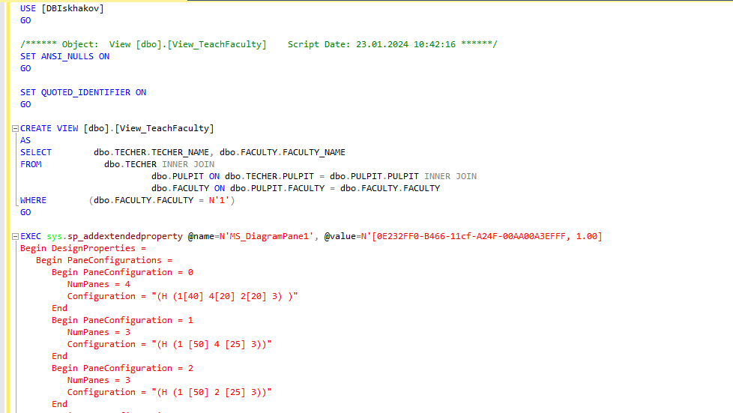

**Задание 2. Создание представлений с помощью T-SQL**

1. Создайте представление с помощью T-SQL, которое отображает все лекционные аудитории и их вместимость.

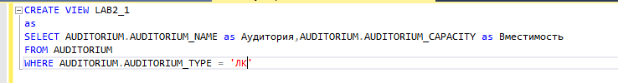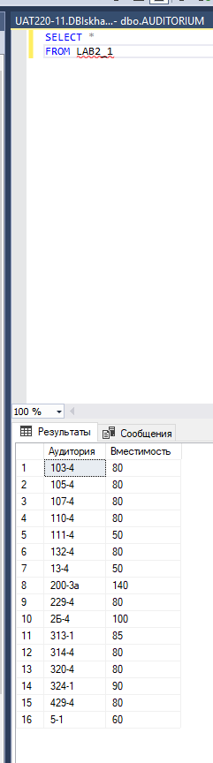

2. Создайте представление с помощью T-SQL, которое отображает среднюю вместимость каждого типа аудиторий

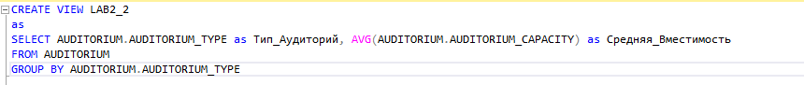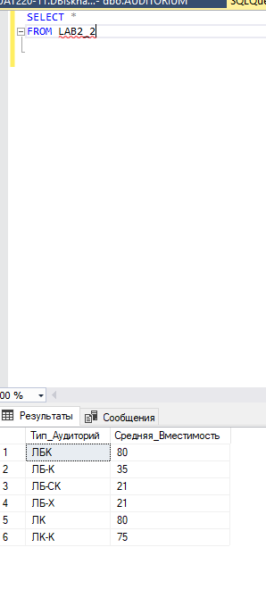

3. Разработайте самостоятельно представление со свойством **WITH CHECK OPTION** и допускающее выполнение операторов **INSERT** и **UPDATE**, продемонстрируйте его работоспособность и действие свойства **WITH CHECK OPTION**

